제목: 2025년 —클럽 리더를 위한 노트

embeds: "*.png"

...

**#수업소개**

이 프로젝트는 아이들에게 파이썬 프로그램 내에서 변수를 사용하는 방법과 변수에 저장된 값으로 계산을 하는 방법을 가르쳐 줍니다. 이것은 2025년에 사람의 나이가 몇 살이 되는 가를 계산하는 프로그램을 쓰면서 배우게 됩니다.

**#수업 자료**

이 프로젝트에는 파이썬이 필요합니다. 파이썬 3.2를 인스톨하는 것을 권장합니다.

또한 이 프로젝트의 도전과제들의 완성본을 이 프로젝트의 'Download Project Materials' 링크를 클릭해서 다운로드 받을 수 있고 다음을 포함하고 있습니다

+ TheYear3000.py

+ AgeInDogYears.py

**#배움 목표**

+ 데이터 종류;

+ 숫자와 계산;

+ 변수;

+ `input()`을 사용한 텍스트 입력;

+ `int()` 사용해서 (string → integer) 캐스팅하기.

**#도전과제**

+ 잔돈- 숫자를 사용한 표현;

+ 날짜 바꾸기- 계산에서 사용되는 데이터 바꾸기;

+ 3000년도! – 프로그램에 변수 더하기;

+ 당신의 나이를 개 나이로- 변수 사용을 새로운 문제에 적용시켜 보기.

**#자주 묻는 질문들**

숫자를 출력 하는데 는 두가지 방법이 있습니다:

+ 숫자를 `print()` 함수에 분리된 매개변수로 전달하기, 예를 들어:

```python

print("I am", 11, "years old")

```

이 경우엔 각 매개변수 사이에 스페이스가 더해집니다.

+ `str()` 함수로 숫자를 텍스트에 캐스팅 한 후 또 다른 텍스트 스트링에 더하기, 예를 들면:

```python

print("I am " + str(11) + " years old")

```

이 경우엔 스페이스가 더해져야 합니다.

-------------------------------------------------수업내용---------------------------------------------------

제목: 2025년

난이도: Python 1

stylesheet: python

embeds: "*.png"

materials: ["Club Leader Resources/*.*"]

...

**#소개**

이 프로젝트에선 당신이 2025년에 몇 살이 될지 알려주는 프로그램을 만들 것입니다!

**#1 단계: 얼마나?**

## Activity Checklist

+ 파이썬에서 출력할 수 있는 건 텍스트뿐 만이 아닙니다. 숫자 또한 스크린에 출력 시킬 수 있습니다. 예를 들어 친구들 8명이 £2씩을 침묵의 날을 위해 기부했다면 이 프로그램을 사용해서 돈을 얼마나 모았는지 볼 수 있습니다:

```python

print(8*2)

```

　　　　위 프로그램의 별표 `*` 는 곱하기 사인입니다. 그러니 프로그램은 답을 8 x 2로 출력하겠죠.

+ 위의 프로그램을 실행시키면 답을 볼 수 있습니다:

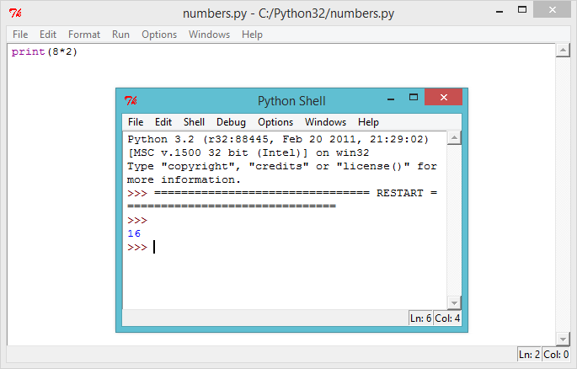

## 프로젝트를 저장하세요

**## 도전과제: 잔돈**

파이썬 프로그램을 써서 차를 한대 씻어주는데 £2.50씩 받고 12대를 씻었다면 얼마를 벌었을 지 계산해보세요.

## 프로젝트를 저장하세요

**#2 단계: 몇 살인가요?**

## 단계별 체크리스트

+ 지금까지 배운 것들을 응용하면 당신이 2025년에 몇 살이 될지 계산하는 프로그램을 짤 수 있을 것입니다. 이 나이를 계산하는 프로그램은 이렇게 작동해야 할 것입니다:

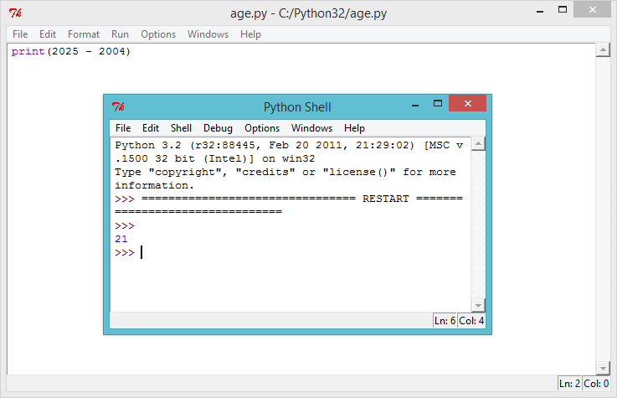

볼 수 있듯이 2004년에 태어났다면 2025년의 나이를 `2025 - 2004`로 계산 할 수 있습니다. 즉 2004년에 태어난 사람은 2025년엔 21살이 되겠죠! 2004년에 태어난 게 아니라면 프로그램의 숫자를 바꾸세요.

## 프로젝트를 저장하세요

**## 도전과제: 날짜 바꾸기**

프로그램을 바꿔서 1998년도에 태어난 사람이 2025년에 몇 살이 될지를 계산해 보세요. 2050년도엔 몇 살일까요?

## 프로젝트를 저장하세요

**#3 단계: 변수**

위의 도전과제들을 할 때 다른 나이의 사람이 다른 년도에 될 나이를 계산할 때 계속해서 프로그램의 숫자를 바꿔야 했을 겁니다. 누군가에게 몇 년도에 태어났는지 묻고 바로 그 답을 계산에 쓸 수 있다면 훨씬 편할 것입니다. 변수는 이럴 때 사용합니다.

## 단계별 체크리스트

+ 이 파이썬 프로그램을 실행하세요:

```python

print("What year were you born?")

born = input()

born = int(born)

print( 2025 - born )

```

이 프로그램은 태어난 년도를 입력 하는 걸 기다리고 입력 후 엔터를 치면 2025년도의 나이를 보여줍니다:

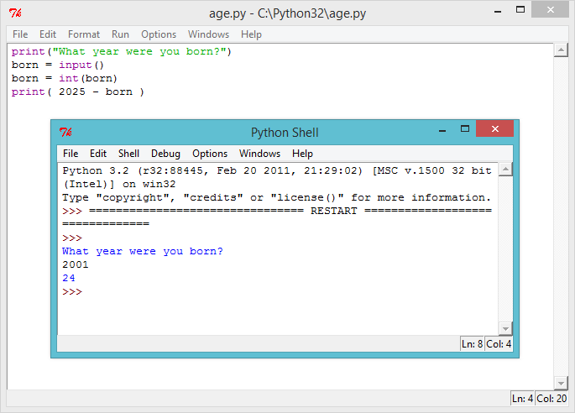

이 프로그램은 `input()` 함수를 사용해서 유저가 키보드로 입력한 데이터를 받고 'born'이라는 변수에 저장합니다. 변수란 중요한 데이터를 저장하는 박스라고 생각할 수 있습니다.

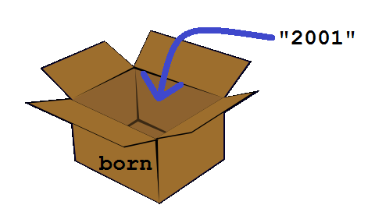

이 변수 (박스) 가 "born"이라고 이름 지어 져 어떤 데이터를 저장하는지 알기 쉽게 만들어졌다는데 주의해주세요!

이 줄...

```python

print( 2025 - born )

```

...은 `born` 변수에 저장된 숫자를 2025에서 뺍니다.

키보드로 입력한 내용은 언제나 텍스트로 저장됩니다. 그렇기 때문에 `int()` 함수를 사용해서 유저가 입력한 데이터를 언제나 정수로 변환시키도록 해야 합니다.

+ 유저에게 도움이 되는 메시지를 더해서 프로그램을 훨씬 더 쉽게 이해 할 수 있게 만들 수 있습니다. 프로그램의 마지막 줄을 이렇게 바꾸세요:

```python

print( "In 2025 you will be" , 2025 - born , "years old!" )

```

+ 프로그램을 다시 실행해서 어떻게 바뀌었는지 확인해보세요.

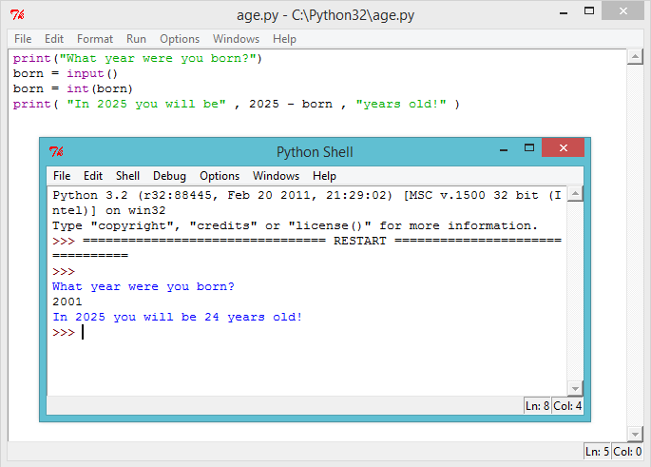

+ 여기서 멈출 이유는 없죠. 또다른 변수를 사용해서 답을 표기하기전에 저장해둘 수 있습니다. 이 프로그램을 실행해보세요:

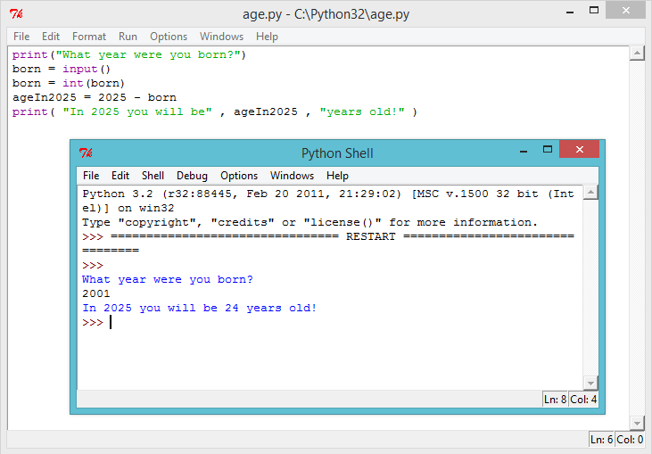

## 프로젝트를 저장하세요

**## 도전과제: 3000년도!**

이 프로그램은 2025년에 몇 살이 될 것인지만 알려줍니다. 만약 누군가 2050년도의 자신의 나이가 알고 싶다면 요? 혹은 3000년엔요? 다른 변수를 프로그램에 더해서 유저가 원하는 년도에 몇 살일지 알려주는 프로그램을 만들어 보세요.

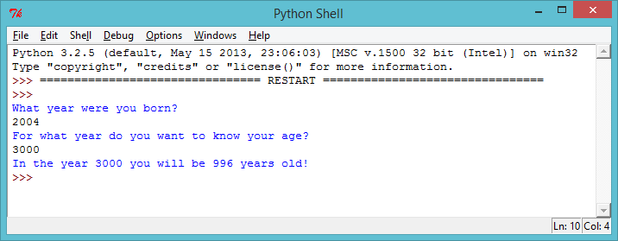

## 프로젝트를 저장하세요

**## 도전과제: 당신의 나이는 개 나이로?**

유저에게 나이를 물어보고 그 나이를 개 나이로 보여주는 프로그램을 만들어 보세요. 사람의 나이를 개 나이로 변환하려면 7로 곱하면 됩니다.

